**Маршал Победы**

…**Георгий-защитник просторов земли,**

**С ним знамя Победы и символ борьбы…**

***М.Ф. Василенко***

С именем Георгия Константиновича Жукова связана одна из самых героических страниц в нашей истории. Его роль и огромные заслуги в разгроме фашистской Германии признаны военными, политиками и общественностью всего мира.

1 декабря 2017 года исполняется 121 год со Дня рождения великого полководца.

В канун этого дня 30 ноября работниками районной библиотеки совместно с молодежью города в районном Доме культуры была проведена акция «Маршал Победы».

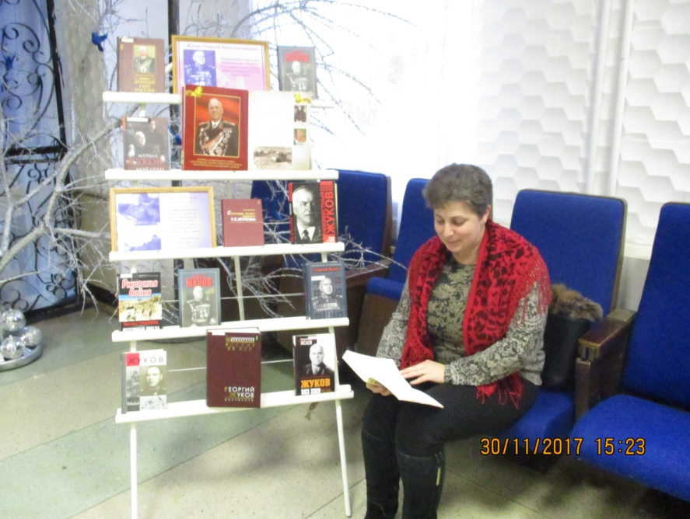В фойе Дома культуры была организована книжно-иллюстрированная выставка, на которой были представлены книги, которые помогут читателям представить весь масштаб личности и полководческого таланта прославленного маршала. Среди авторов известные исследователи биографии Г.К. Жукова – русские и зарубежные военные историки, писатели, публицисты. На основании широкого круга документов и материалов из отечественных и зарубежных архивов, мемуарных источников авторы прослеживают судьбу и боевой путь Жукова от подмастерья скорняка до легендарного полководца Великой Отечественной войны, от всеобщего признания и народной любви до незаслуженной опалы. Выставка содержит воспоминания близких, друзей, тех, кто лично знал маршала.

Представителями молодежи города были подготовлены информационные буклеты с биографическими данными полководца, военными достижениями. В акции приняли участие представители администрации муниципального района «Мосальский район», организаций и учреждений города и все кто в этот день посетил Дом культуры. Всем участникам акции были подарены буклеты и георгиевские ленточки.

А с 1 декабря все желающие могут познакомиться с выставкой в фойе районной библиотеки.

